ОТЧЕТ
о работе депутата Городской думы Дзержинска
по 19 избирательному округу Григорьева Ивана Леонидовича
за период с 01.01.2020 по 31.12.2020 г.

Председатель комитета городской Думы по экономике,
промышленности и инвестиционной политике
Всего за прошедший год было проведено 10 заседаний, на которых рассмотрено 40 вопросов. За отчётный период принято 5 решений городской Думы по предметам ведения комитета, 4 из них подготовленные комитетом. В рамках своих полномочий комитет участвовал в работе по формированию и исполнению бюджета города, рассматривал вопросы соответствия параметров городского бюджета характеристикам прогноза социально-экономического развития и документам стратегического планирования города. Большое внимание члены комитета уделяли оценке результатов исполнения муниципальных программ, позволяющей оперативно реагировать на отклонения от заданных параметров городского бюджета, и анализу вложения бюджетных средств в создание условий для обеспечения обязательств социального характера в полном объёме за счёт сокращения неэффективных затрат и оптимизации бюджетных расходов.
В целях изучения экономической обоснованности и достоверности расходов муниципальных учреждений и предприятий комитетом инициировались вопросы:
- об анализе экономической эффективности финансирования приобретения материалов и расширения функционала МБУ «Гражданская защита» по оказанию услуг муниципальным учреждениям;
- о целесообразности реорганизации МУП «Прометей» в МБУ и полноты включения расходов на организацию деятельности учреждения в модельный бюджет расходов на 2021 год;
- о штатной численности и укомплектованности кадрами МБУ «Централизованная бухгалтерия учреждений производственной сферы»;
- об эффективности финансово-хозяйственной деятельности муниципальных унитарных предприятий;
- о финансировании деятельности МАУ «РИД» «Дзержинские ведомости и расходах администрации города на информационные мероприятия.
Результаты рассмотрения комитетом выполнения плана реализации стратегического развития города в части оценки финансирования, результативности и эффективности проведённых и планируемых мероприятий, определения степени достижения запланированных целей социально-экономического развития муниципального образования учтены в принятой новой редакции Стратегии социально-экономического развития городского округа город Дзержинск до 2030 года (решение городской Думы от 30.01.2020 № 830). Кроме того, в рамках текущего контроля отдельным вопросом депутаты рассмотрели финансирование проектов стратегии развития реализуемых в отчётном году.

Основным направлением работы комитета наряду с проведением анализа ситуации по поступлению платежей в городской бюджет являлось создание условий для увеличения доходной части городского бюджета. В этом направлении работы по предложению комитета администрацией города проведён анализ экономического эффекта для городского бюджета от использования хозяйствующими субъектами участков недр местного значения, по результатам которого приняты меры, которые повлекли поступление дополнительных средств от уплаты арендной платы, платы за фактическое пользование земельными участками и штрафных санкций. Предложения комитета по упорядочиванию взимания арендной платы, по осуществлению муниципального контроля в сфере недропользования и проведению предварительного согласования органами местного самоуправления перечней участков недр местного значения, изложенные в обращении к Председателю Правительства Российской Федерации (решение городской Думы от 23.06.2020 № 895), не были поддержаны федеральными органами власти, так как по мнению профильных федеральных структур полномочия в отношении участков недр местного значения в полном объёме закреплены за органами государственной власти. Вместе с тем, сложившаяся ситуация в области недропользования представляется неблагоприятным фактором, влияющим, прежде всего, на инвестиционную привлекательность земель, и комитет рекомендовал администрации города разработать план мероприятий по рациональному использованию и охране недр, а также взаимодействию с органами государственной власти. Кроме того, члены комитета предложили администрации города провести анализ возможного использования в рамках инвестиционных проектов земельных участков, предоставленных для недропользования и обратиться в Министерство экологии и природных ресурсов Нижегородской области с ходатайством о прекращении действия лицензий. В ходе рассмотрения ситуации с незаконной выемкой грунта в посёлке Дачный комитетом рассмотрена информация о привлечении к ответственности нарушителей и о проведении мероприятий по рекультивации нарушенных земель.
Большое внимание комитет уделяет вопросам формирования положительного инвестиционного имиджа городского округа.
В целях стабилизации развития экономики города, в условиях ухудшения ситуации в результате распространения новой короновирусной инфекции комитет регулярно рассматривал вопросы предоставления мер поддержки предприятиям, в наибольшей степени пострадавшим от введённых ограничений. Наряду с введением налоговых и иных мер поддержки комитет рекомендовал администрации города проводить адресные мероприятия по оказанию помощи предприятиям в условиях сохранения риска распространения короновирусной инфекции.
Член комитета по социальному развитию города, бюджетной, финансовой и налоговой политике.
Работа с гражданами

В связи с распространением новой коронавирусной инфекции (COVID-19) и введением режима повышенной готовности, личные приемы граждан были переведены в режим аудио связи и через доступные интернет сервисы. Тематикой обращений по прежнему являются – ЖКХ, благоустройство территории, установка детских площадок. На территории округа активно работаю несколько территориальных общественных самоуправлений ( далее ТОС) - Циолковского 33, Гайдара 69б, Циолковского 41а. Большинство обращений ТОС поступило об оказании помощи в проведении уборки придомовой территории, обеспечении хозяйственным инвентарем, поздравлений жителей округа с государственными праздниками и памятными днями и в обеспечении памятными подарки.

Мероприятие | Дата
Волонтерский центр Дзержинска получил первую партию 100 литров антисептика, которое выпускает предприятие «Химинвест», генеральным директором которого является И.Л.Григорьев | апрель
Приобретены и переданы в пользование МБОУ СШ №22 два рециркулятора | Июль
Встреча с жителями округа  Во дворе дома № 38 , 38 а, 40 по улице Терешковой по просьбе жителей и инициативе Ивана Григорьева состоялась встреча по вопросу благоустройства и установки детской площадки  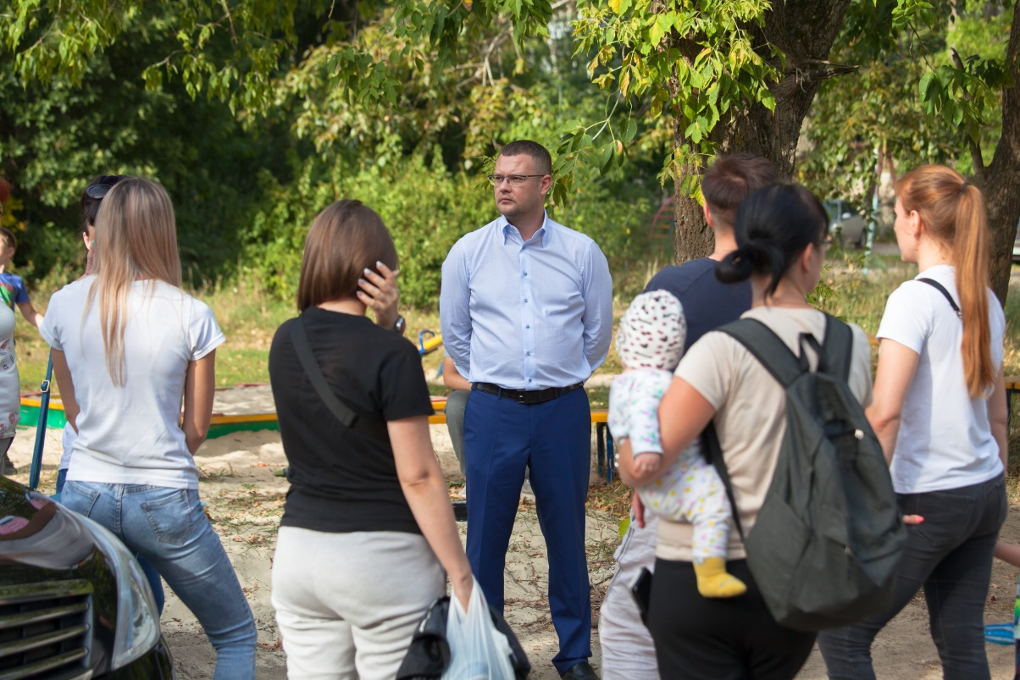 | 27 августа
А первое что получилось сделать сразу, на территории детской площадки дома 38, установить урны  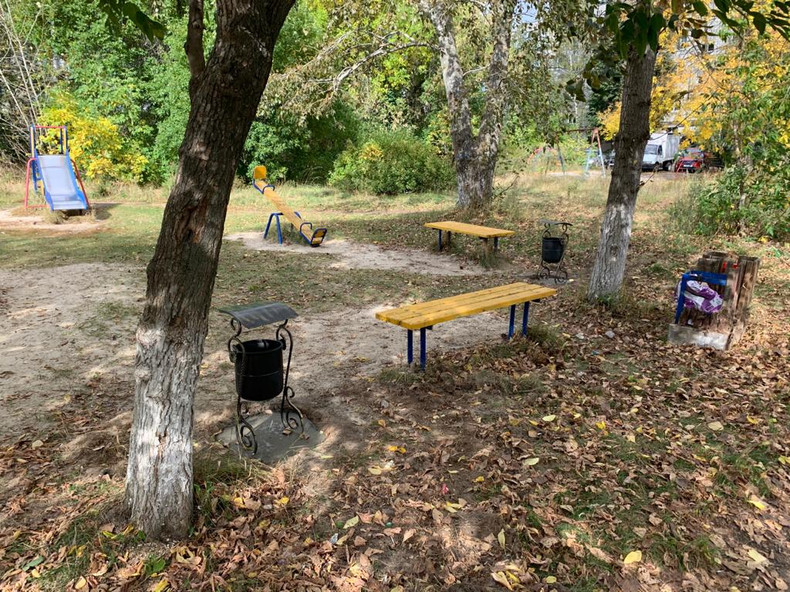 | сентябрь
По обращению жителей дома Гайдара 69 «б» в лице председателя ТОС Владимира Викторовича проведена асфальтировка места для парковки автомобилей и тротуара  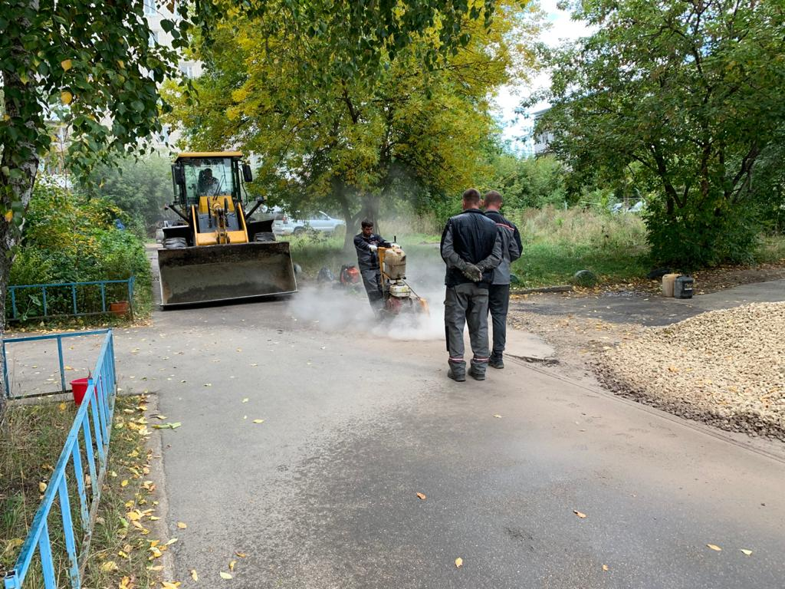 | сентябрь
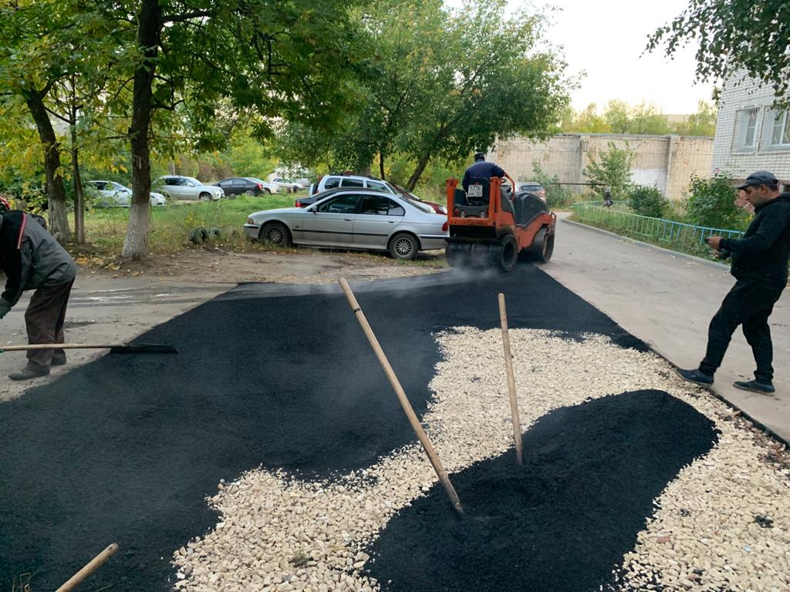
Ежегодное поздравление с Новым годом и сдакие подарки получили 100 ребятишек МБОУ Школа №9 | декабрь

Награда
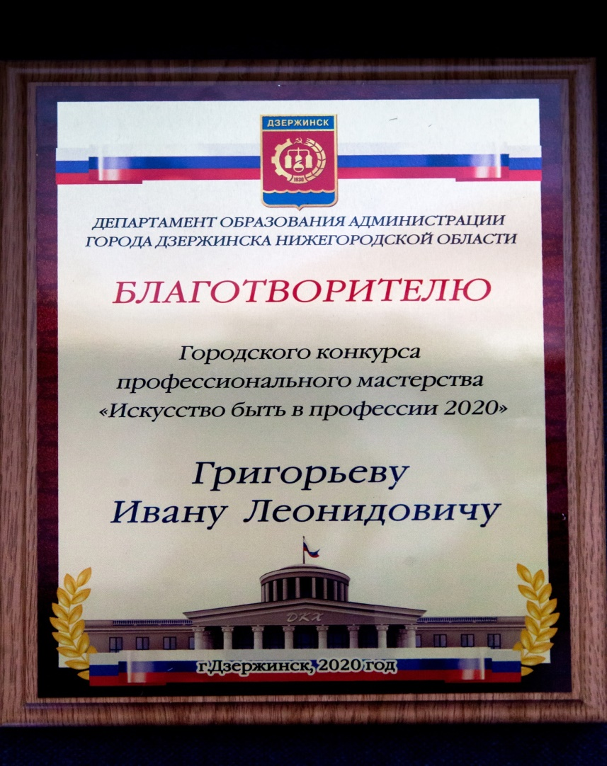

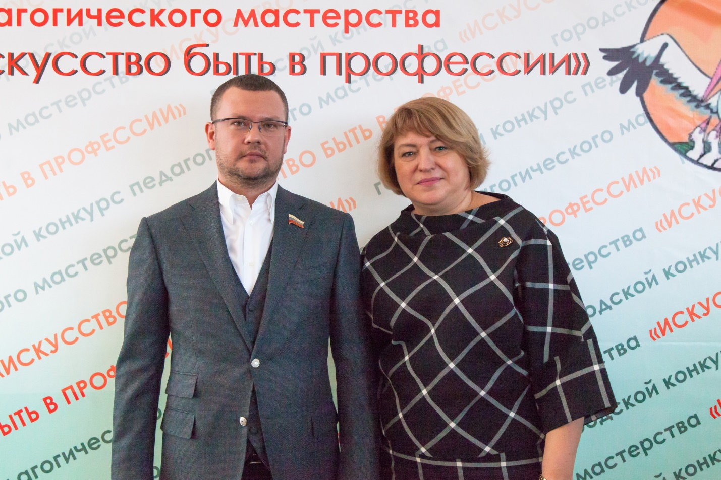

Публичная деятельность
Интервью
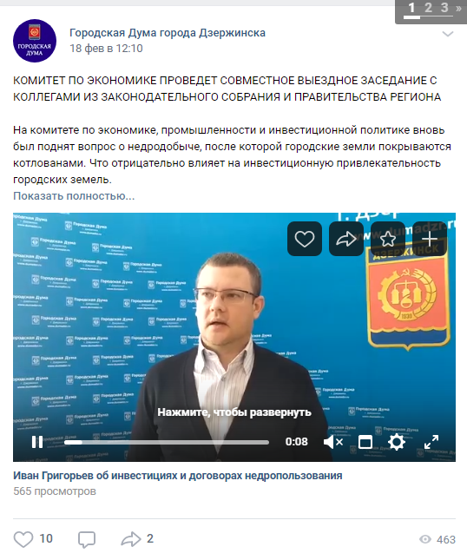

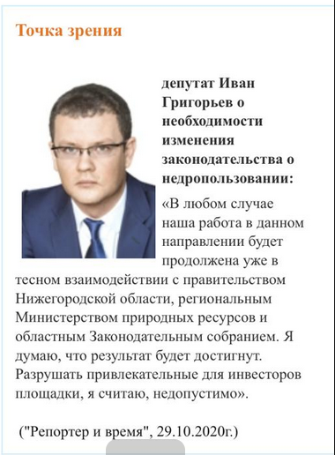

Ведение страницы в социальных сетях

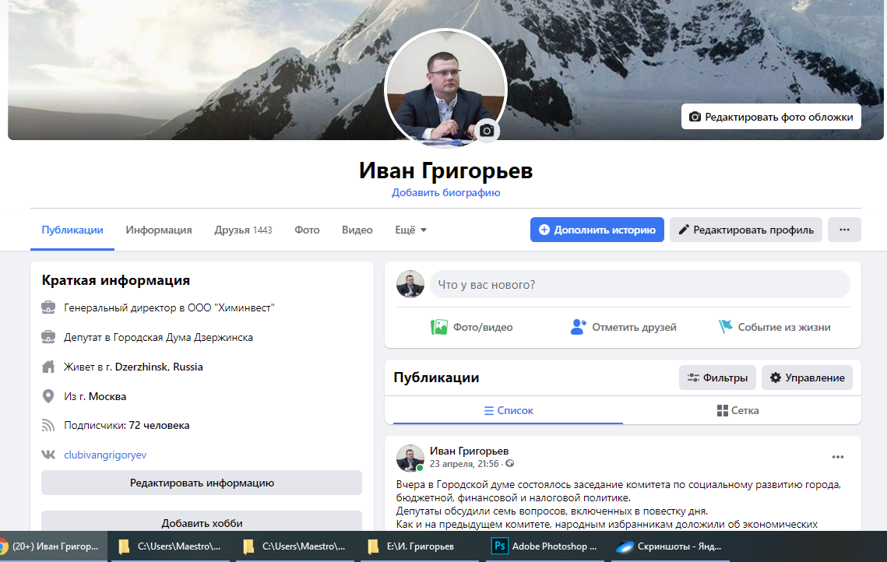

Работа с социальными сетями
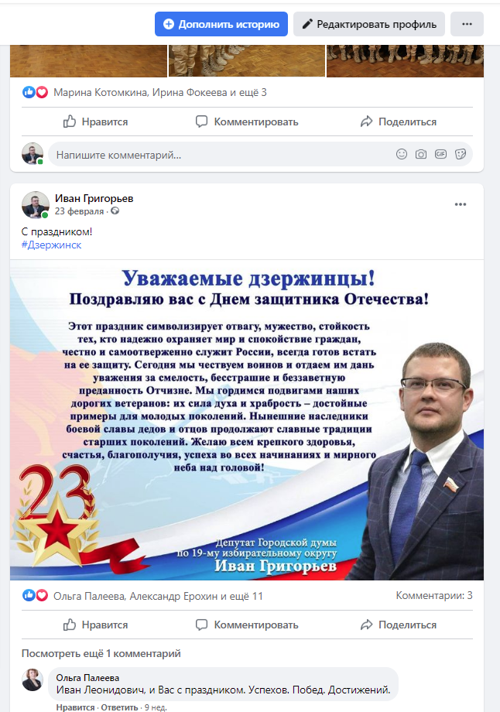

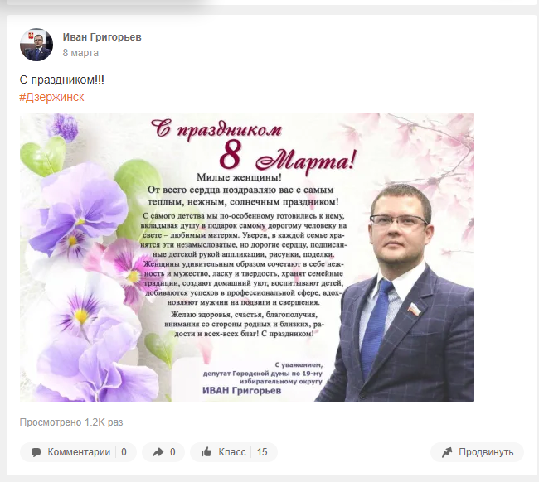
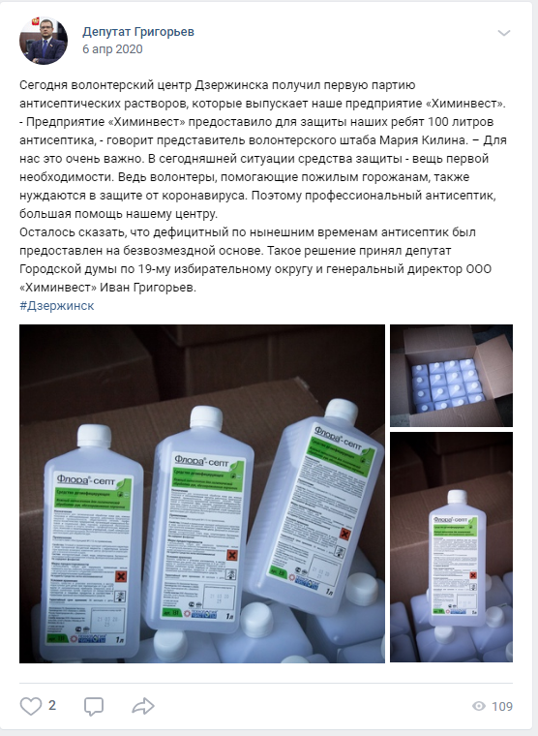
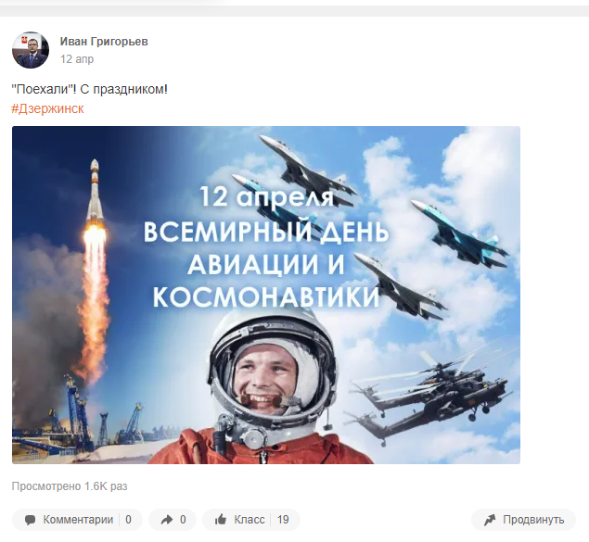
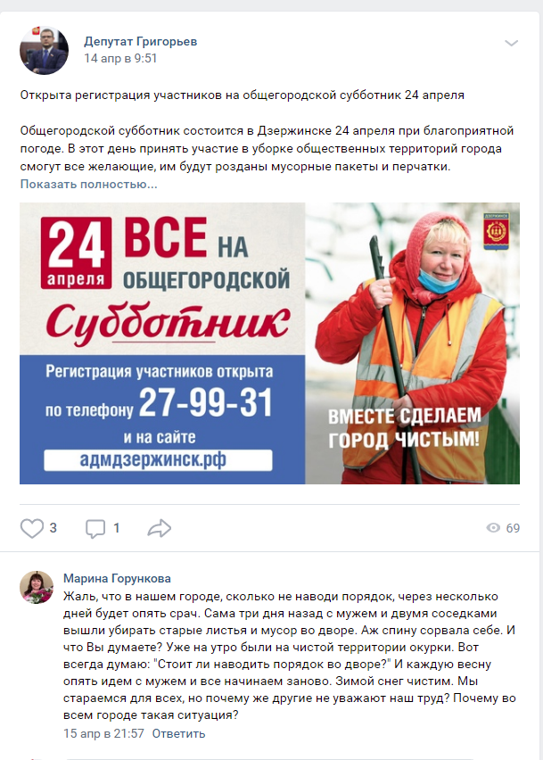
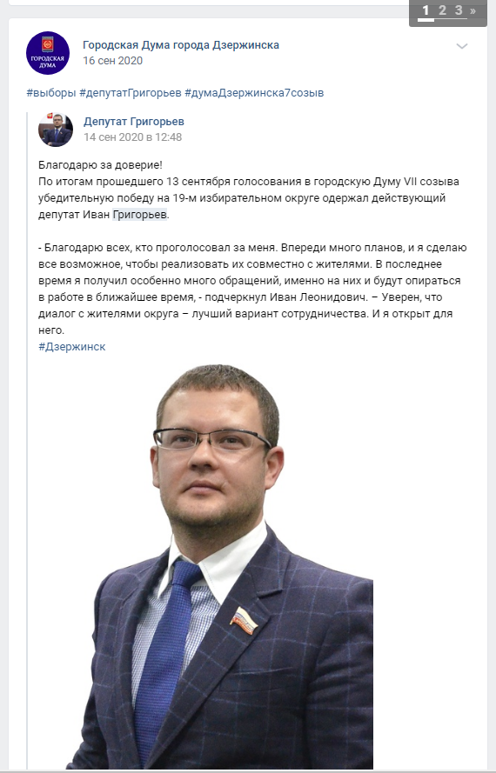
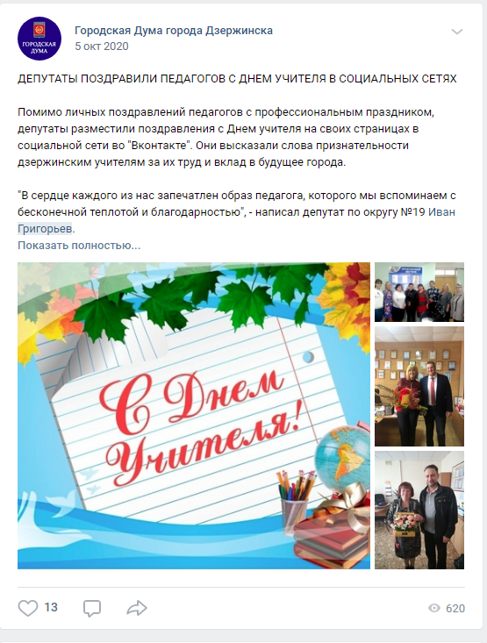

Комментирование 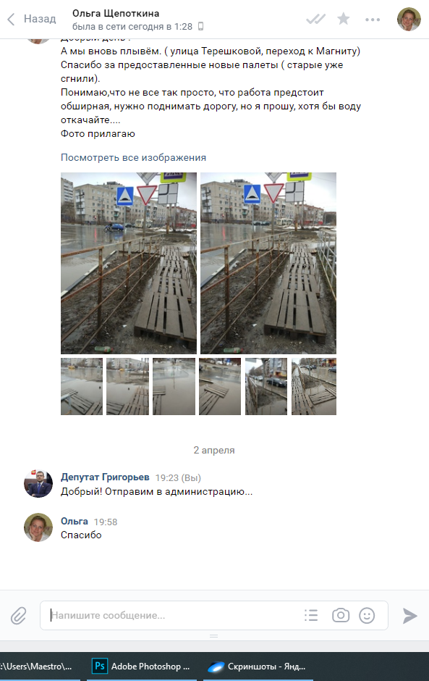
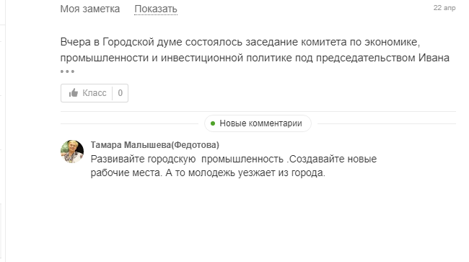

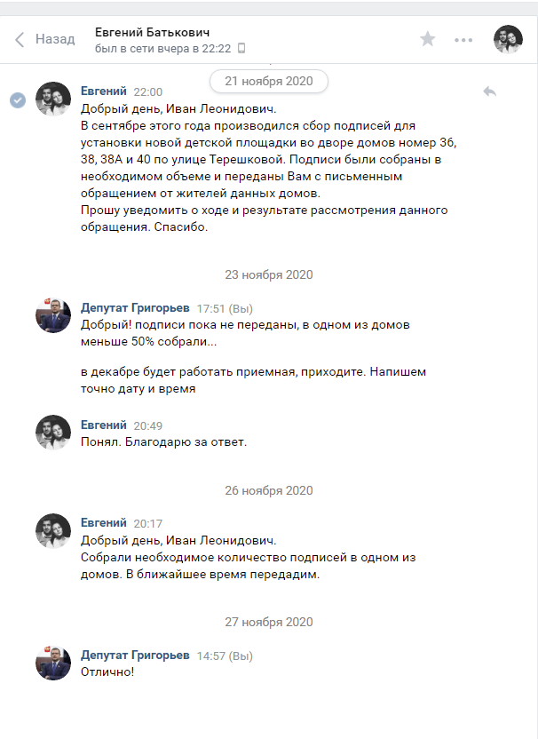
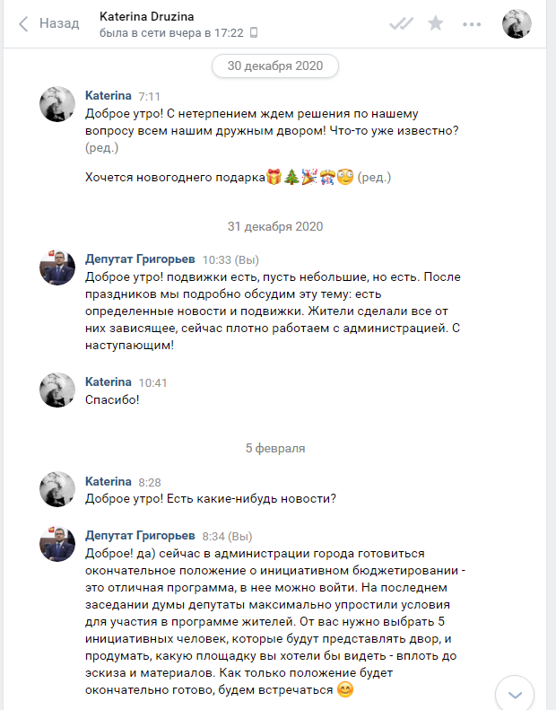

Участие в работе комитета

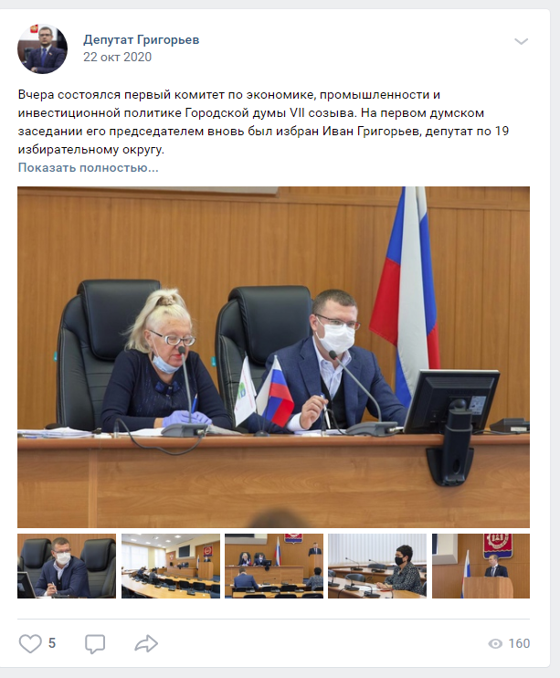

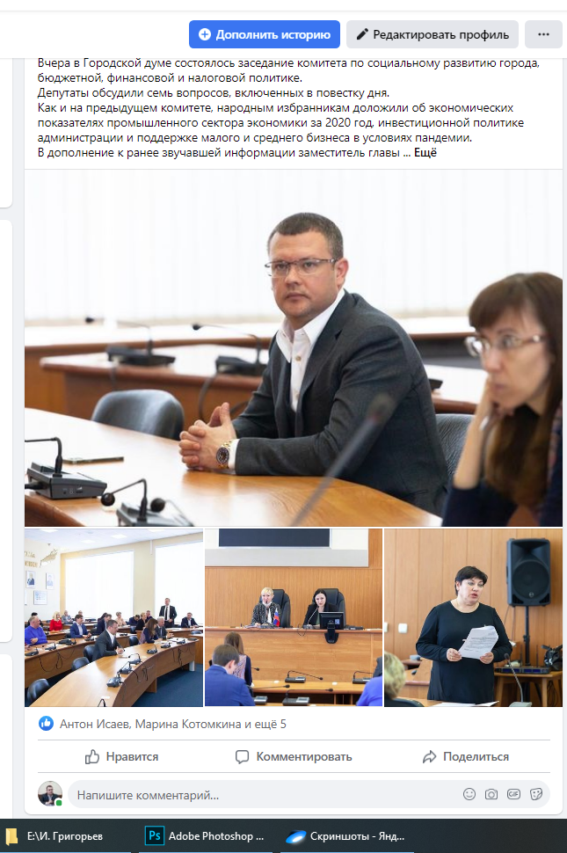
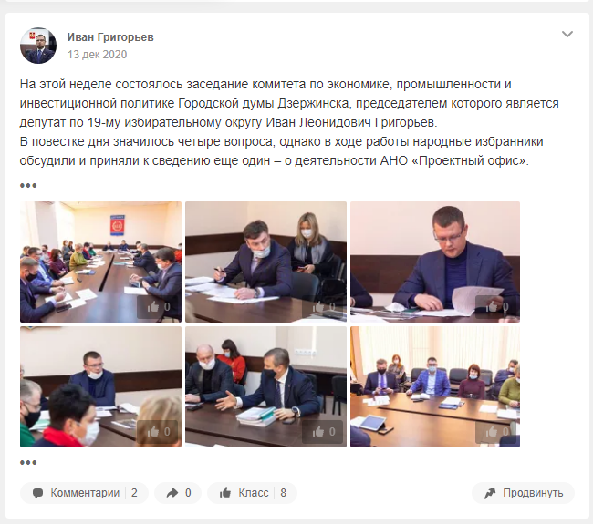
Резерв поддержки территории
Депутатский фонд
МБДОУ № 44 приобретение двух металлических дверей. | 49 400,00
МБДОУ № 124 покупка жарочного шкафа в пищеблок. | 64 400,00
МБОУ Школа №9 приобретение окон ПВХ в двух кабинетах | 91 157,00
МБОУ Школа №9 приобретение окон ПВХ в двух кабинетах | 132 000,00
МБДОУ № 139 проведение испытания и измерения силового и осветительного оборудования на пищеблоке | 2 869,00
МБДОУ № 139 проведение обработки деревянных конструкций | 5 630,00
МБДОУ № 139 приобретение окон ПВХ | 53 400,00
МБДОУ № 139 приобретение линолеума | 28 644,00
всего | 427 500,00
Личные средства
МБОУ СШ №22, покупка рециркуляторов 2 шт | 45 000,00
Проведение работ по асфальтировки парковочной площадки и тротуара | 412 000,00
Покупка и установка урн | 12 000,00
МБОУ Школа №9 приобретение детских подарков к Новому году и подарков для жителей округа к праздничным датам | 20 000,00
всего | 489 000,00

Личные приемы граждан

Адрес депутатской приемной | Время приема (дни, недели, часы) | Контактный телефон для связи и записи на прием | Адрес электронной почты депутатской приемной
МБОУ СОШ №9  Терешковой, 34 | Каждый второй вторник месяца  с 17.00 | 89290555100 | grigorev.deputat@gmail.ru
МБОУ СШ №22  Ул.Гайдара 74 Б | Каждая вторая среда месяца с 17.00 | 89290555100 | grigorev.deputat@gmail.ru

Обратиться можно и через доступные интернет сервисы
https://vk.com/clubivangrigoryev
ww.facebook.com/people/Иван-Григорьев/100010902797381
https://ok.ru/profile/570534645726

